Timur Ismagilov

Table of Contents
1. Часы на вольтметрах
1.1. Описание

Часы на вольтметрах
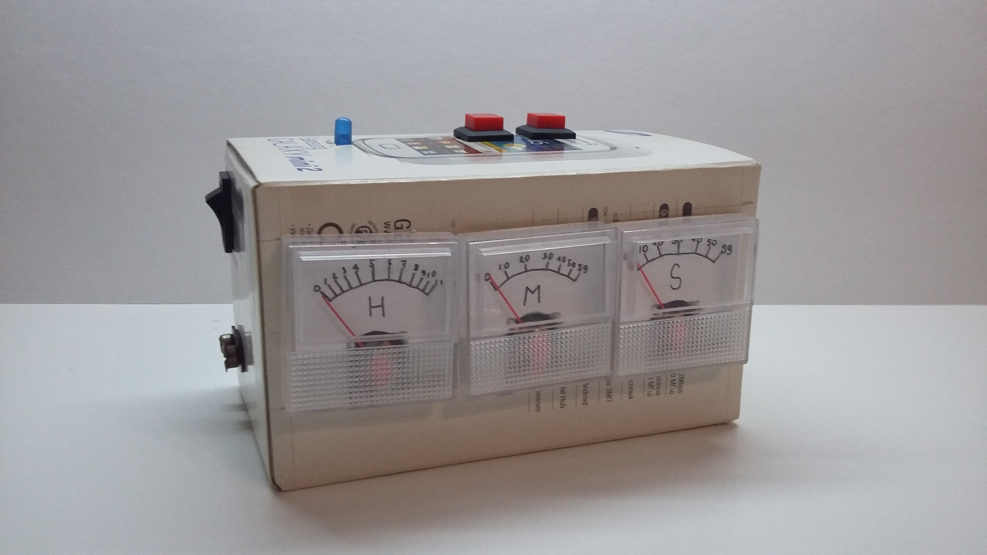
Часы, отображающие часы, минуты и секунды при помощи вольтметров. Питается от кроны 9В. Настривается двумя кнопками на верхней грани корпуса.

Описание
Я взял коробку из-под старого телефона как корпус и проделал в нём отверстия. Слева на корпусе есть разьём питания. Можно использовать любую крону или блок питания на 9 В. Если нажать на выключатель, то часы перестанут работать, однако отсчёт времени продолжится, потому что внутри есть модуль часов реального времени. Модуль подключён к Arduino UNO, в который записана программа. У меня было только две кнопки, которые было бы удобно установить в этот корпус, поэтому настройка ведётся только двумя кнопками. Светодиод мигает каждый раз, когда пользователь нажимает на любую кнопку. Время выводится на три вольтметра при помощи широтно-импульсной модуляции.

